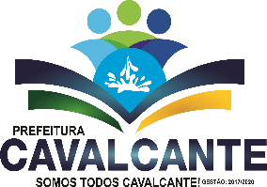
SECRETARIA MUN. DE EDUCAÇÃO 2017/2020
Rua 13 - QD: 36; Lote 333; Cavalcantinho – Cavalcante/GO - CEP 73.790-000
Fone: (62)3494-1706 E-mail: secreducavalcante@yahoo.com.br
CNPJ 23.788.493/0001-71

CADASTRO MUNICIPAL – LEI EMERGENCIAL ALDIR BLANC
PESSOA FÍSICA e Grupos Culturais
Seu intuito é realizar um cadastramento oficial de artistas, produtores, técnicos, especialistas, gestoras, consultores, oficineiros, professores, enfim, todos os agentes culturais do município de Cavalcante.
Área cultural
Descrição/ Modalidade
Nome
Data de Nascimento
Identidade |  |  |  |  |  |  | CPF
Endereço
Bairro
Cidade
E-mail
Telefone
Descrição da proposta a ser inscrita, detalhando conteúdo do projeto a ser produzido e transmitido em meio virtual.

Declaro estar ciente de que a Prefeitura Municipal de Cavalcante – Goiás, através da Secretaria Municipal de Educação, Cultura e Esporte, pela posse e utilização das informações por mim inseridas no Cadastro Municipal Lei Emergencial Aldir Blanc. Autorizo, neste ato, a divulgação dos dados por mim informados e manifesto o livre consentimento em participar desta ação.
Estou ciente de que este cadastro não cria vínculo ou obrigações de contratação de qualquer natureza por parte da Secretaria Municipal de Educação, Cultura e Esporte de Cavalcante – Goiás.
O preenchimento do cadastro não garante o recebimento do recurso.
Condições legais, de limites de recurso e premiações serão em conformidade ao Edital Emergencial Cultural Aldir Blanc – Lei nº 14.017 de 29/06/2020.

_______________________________________________________
Candidato
CPF

